Pirkimo sąlygų
1 priedas

tECHNINĖ SPECIFIKACIJA

PROFESINIAI DRABUŽIAI, SPECIALŪS DARBO DRABUŽIAI IR JŲ PRIEDAI (TVAS)

1 IR 2 PIRKIMO DALIMS

PROFESINIŲ DARBO DRABUŽIŲ VALGYKLOS DARBUOTOJAMS
TECHNINĖ SPECIFIKACIJA

1 PIRKIMO DALIS

- BENDRIEJI REIKALAVIMAI
  - Perkančioji organizacija – Lietuvos kariuomenės Logistikos valdybos Įgulų aptarnavimo tarnyba (toliau – Pirkėjas).
  - Pirkimo objektas – profesiniai darbo drabužiai valgyklos darbuotojams (toliau – Prekės).
  - Prekių pristatymo adresas – Laumės g. 3, Rukla, Jonavos r.
  - Į Prekių kainą turi būti įskaičiuotos visos su Prekių pristatymu ir iškrovimu susijusios išlaidos.

- TECHNINIAI REIKALAVIMAI
  - Prekės turi būti naujos, nenaudotos, kokybiškos, supakuotos ir pritaikytos darbui maisto tvarkymo vietose bei atitinkančios šioje techninėje specifikacijoje nurodytus reikalavimus bei standartus.
  - Darbo drabužių modeliai turi būti parinkti nevaržantys judesių, patogūs ir saugūs dėvėti darbo aplinkoje, be perteklinių dekoratyvių elementų, lengvai atsikabinančių ar kabančių detalių.
  - Darbo drabužių audinys turi būti tinkamas dažnam skalbimui ne žemesnėje kaip 60º C temperatūroje.
  - Prekių aprašymas ir keliami reikalavimai:
Eil. Nr. | Prekės pavadinimas | Prekės aprašymas, keliami reikalavimai | Preliminarus rūbo modelio pavyzdys
1. | Virėjo kelnės (unisex) | Universalus modelis, tinka vyrams ir moterims, tiesaus silueto, su dviem įleistinėmis kišenėmis priekyje, juosmuo reguliuojamas su guma ir raišteliais. Audinys: 30-50% medvilnė, 70-50% poliesteris, audinio svoris - ne mažiau kaip 180 g/m². Spalva: tamsi mėlyna (bus suderinta užsakymo metu). | 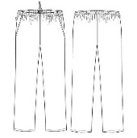
2. | Virėjo švarkas (moteriškas) | Virėjo švarkas maisto pramonės darbuotojams. Moteriško modelio, stati apykaklė, 3/4 rankovės. Užsegamas po atvartu paslėptomis spaudėmis. Medžiaga: 40-35 % medvilnės, 60-65% poliesterio. Audinio svoris ne mažiau 180 g/m². Nugarinėje dalyje yra tinklelio intarpas oro cirkuliacijai, medžiaga: orui pralaidus 100% poliesterio tinklelis. Spalva-balta. | 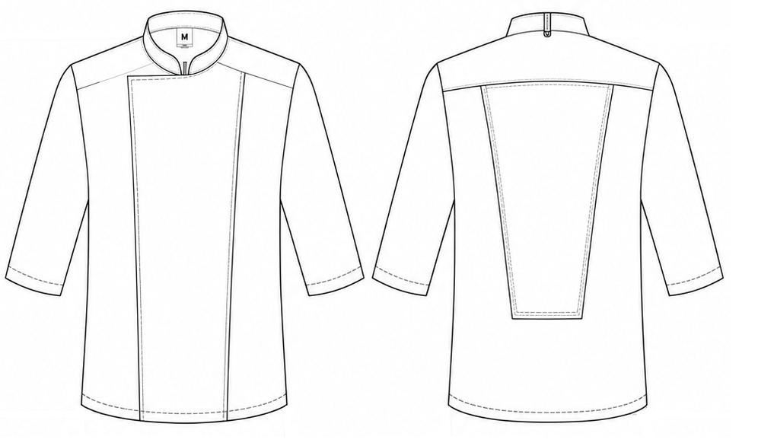
3. | Virėjo švarkas (vyriškas) | Virėjo švarkas maisto pramonės darbuotojams. Vyriško modelio, stati apykaklė, 3/4 rankovės. Užsegamas po atvartu paslėptomis spaudėmis. Medžiaga: 40-35% medvilnės, 60-65% poliesterio. Audinio svoris ne mažiau 180 g/m². Nugarinėje dalyje yra tinklelio intarpas oro cirkuliacijai, medžiaga: orui pralaidus 100% poliesterio tinklelis. Spalva-balta.
4. | Puschalatis (moteriškas) | Moteriško modelio puschalatis maisto pramonės darbuotojoms, įliemenuotas. Audinio sudėtis: 35-50% medvilnės, 65-50% poliesterio, audinio svoris ne mažiau 180 g/m². Dvi uždėtinės kišenės klubų srityje, užsegamas spaudėmis arba sagomis, 3/4 rankovės. Stati apykaklė. Spalva-balta. | 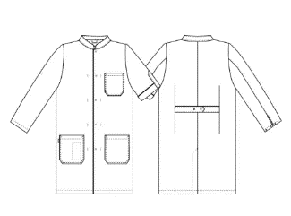
5. | Puschalatis (vyriškas) | Vyriško modelio puschalatis maisto pramonės darbuotojams. Audinio sudėtis: 35-50% medvilnės, 65-50% poliesterio, audinio svoris ne mažiau 180 g/m². Dvi uždėtinės kišenės priekyje ir viena krūtinės srityje, užsegamas spaudėmis, ilgos rankovės su galimybe užraitoti ir užfiksuoti laikikliu su spaude. Stati apykaklė. Spalva-balta.
6. | Marškinėliai (moteriški) | Moteriški virėjo marškinėliai trumpomis rankovėmis. Trikotažinis audinys ne mažiau kaip 100% šukuotinė medvilnė. Marškinėliai su siūlėmis šonuose. Apvali apykaklė, pakietinta, lastikinio pynimo su elastanu. Audinio svoris ne mažiau kaip 180 g/m². Spalva: balta ir tamsiai mėlyna. Dydžiai: XS-XXXXL (tikslūs dydžiai bus nurodomi užsakymo metu). | 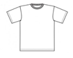
7. | Marškinėliai (vyriški) | Vyriški virėjo marškinėliai, trumpomis rankovėmis. Trikotažinis audinys ne mažiau kaip 100% šukuotinė medvilnė. Marškinėliai su siūlėmis šonuose. Apykaklė apvali, pakietinta, lastikinio pynimo su elastanu. Audinio svoris ne mažiau kaip 180 g/m². Spalva: balta ir tamsiai mėlyna. Dydžiai: XS - XXXXL (tikslūs dydžiai bus nurodomi užsakymo metu). | 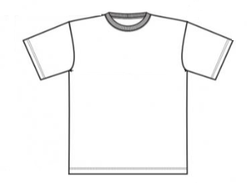
8. | Virėjo prijuostė (moteriška) | Moteriška virėjo prijuostė. Dvipusė (priekis, nugara), užsegimas šonuose spaudėmis (reguliuojamas plotis ties liemeniu), berankovė su dviem uždėtinėmis kišenėmis priekyje. Prijuostės ilgis iš priekio ir nugaros vienodas, iki vidurio šlaunies (pritaikytas pagal individualius dydžius). Prijuostės spalva tamsiai mėlyna (atspalvis turi sutapti arba būti artimas virėjo kelnių spalvai ir sudaryti vizualiai derantį aprangos komplektą). Audinys: 60-65% poliesteris, 40-35% medvilnė, svoris-ne mažiau kaip 180 g/m². | 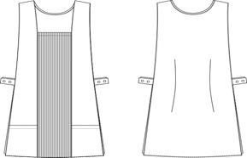
9. | Virėjo prijuostė juosmens (vyriška) | Vyriška virėjo juosmens prijuostė, su dviem uždėtinėmis kišenėmis priekyje, užrišama nugarinėje arba priekinėje dalyje. Raišteliai pasiūti iš to paties audinio. Prijuostės ilgis ne trumpesnis kaip 70 cm, plotis pritaikytas pagal individualius dydžius. Audinio svoris ne mažiau kaip 180 g/m², sudėtis 60-65% poliesterio, 40-35% medvilnės. Spalva-juoda. | 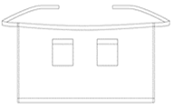
10. | Neperšlampanti prijuostė | Neperšlampanti prijuostė, ties juosmeniu surišama raišteliais, kaklo dirželio ilgis reguliuojamas spaudėmis. Dydis universalus, ilgis 80-100 cm. Audinio sudėtis: 100% poliesteris, audinio svoris: ne mažiau kaip 215 g/m². Spalva-juoda. | 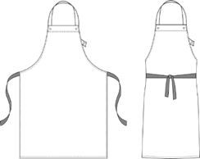
11. | Moteriška virėjo kepuraitė | Moteriška virėjo kepuraitė, užtikrinanti plaukų uždengimą maisto ruošimo metu. Baltos spalvos kepurė su trumpu snapeliu, viršugalvyje-baltos spalvos tinklelis pagamintas iš 100% poliesterio. Snapelis iš pakietinto audinio. Nugarinėje dalyje su prakarpa reguliuoti kepuraitės apimtį, užsegama kibiomis juostelėmis. Audinio svoris ne mažiau kaip 165 g/m², sudėtis 40-35% poliesterio, 60-65% medvilnės. | 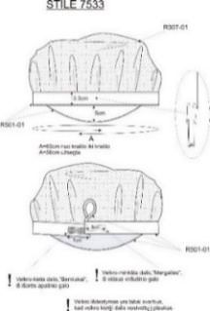  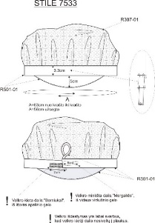
12. | Vyriška virėjo kepuraitė | Vyriška virėjo kepuraitė (bandana), užtikrinanti plaukų uždengimą maisto ruošimo metu, gerai apgaubianti galvą, nugarinėje dalyje su prakarpa ir dviem raišteliais reguliuoti kepuraitės apimtį. Audinio svoris: ne mažiau kaip 130 g/m², sudėtis: 60-65% poliesteris, 40-35% medvilnė. Spalva: juoda. | 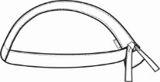
13. | Sandėlininko chalatas (unisex) | Sandėlininko chalatas. Medžiaga: 60-65% poliesteris, 40-35% medvilnė, audinio svoris: ne mažiau 180 g/m². Turi dvi šonines kišenes ir vieną kišenę krūtinės srityje. Nugaroje juosmens srityje turi specialią horizontalią įtempiančią ir formą palaikančią juostelę. Chalato ilgis: 80-100 cm (matuojant nuo peties siūlės iki apatinio chalato krašto, parenkamas pagal individualius darbuotojų matmenis pateikiamus užsakymo metu). Spalva: balta, tamsi mėlyna, tamsiai žalia (visos nurodytos spalvos bus užsakomos pagal poreikį). | 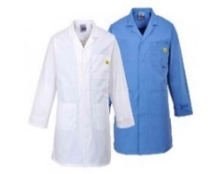

3. KITI REIKALAVIMAI
3.1. Tiekėjas turi užtikrinti darbo rūbų tinkamą dydžių parinkimą pagal individualius darbuotojų matmenis pateikiamus užsakymo metu, o esant poreikiui turi suteikti galimybę faktiškai pasimatuoti darbo rūbus pateikdamas darbo rūbų dydžių pavyzdžius.
3.2. Tiekėjas turi pristatyti darbo rūbus sukomplektuotus kiekvienam darbuotojui individualiai pažymėtomis pakuotėmis, kad būtų galima identifikuoti, kam skirtas kiekvienas darbo rūbų komplektas (individuali komplektacija bus nurodyta užsakymo metu).
3.3. Darbo rūbų dydžių ar kokybės neatitikimo atveju, prekės turi būti pakeistos per 15 (penkiolika) kalendorinių dienų po informacijos raštu pateikimo.
3.4. Ant kiekvieno drabužio turi būti prisiūtos etiketės su dydžiu bei aiškiais skalbimo ir priežiūros nurodymais.
3.5. Prekių pristatymo terminas: iki 35 kalendorinių dienų nuo užsakymo raštu pateikimo.
3.6. Garantinis terminas Prekių kokybei – ne trumpesnis kaip 6 mėn. nuo pristatymo datos.
3.7. Vadovaujantis Lietuvos Respublikos Aplinkos ministro 2011 m. birželio 28 d. Nr. D1-508 įsakymu „Dėl aplinkos apsaugos kriterijų taikymo, vykdant žaliuosius pirkimus“ patvirtintu tvarkos aprašo 4.4.4.3. papunkčiu, pirkimui nustatomi žalieji kriterijai siekiant sumažinti aplinkos taršą ir nekelti pavojaus sveikatai: perkamų darbo rūbų audiniai turi atitikti OEKO-TEX® Association Standard 100 arba lygiaverčio standarto reikalavimus, nes tai užtikrina, kad audinys yra patikrintas dėl kenksmingų cheminių medžiagų ir yra nekenksmingas žmogaus sveikatai. Galimi atitiktį žaliojo pirkimo reikalavimams įrodantys dokumentai: OEKO-TEX® Association Standard 100 arba lygiavertis sertifikatas.
PROFESINIŲ DARBO DRABUŽIŲ INFRASTRUKTŪROS DARBUOTOJAMS
TECHNINĖ SPECIFIKACIJA

- PIRKIMO DALIS

- BENDRIEJI REIKALAVIMAI
1.1. Perkančioji organizacija – Lietuvos kariuomenės Logistikos valdybos Įgulų aptarnavimo tarnyba (toliau – Pirkėjas).
1.2. Pirkimo objektas – profesiniai darbo drabužiai infrastruktūros darbuotojams (toliau – Prekės).
1.3. Prekių pristatymo adresas – Laumės g. 3, Rukla, Jonavos r.
1.4. Į Prekių kainą turi būti įskaičiuotos visos su Prekių pristatymu ir iškrovimu susijusios išlaidos.

- TECHNINIAI REIKALAVIMAI
Prekės turi būti naujos, nenaudotos, kokybiškos ir atitinkančios šioje techninėje specifikacijoje nurodytus reikalavimus bei standartus.
2.2. Prekių aprašymas ir keliami reikalavimai:

Eil. Nr. | Prekės pavadinimas | Prekės aprašymas, keliami reikalavimai | Preliminarus rūbo modelio pavyzdys
1. | Kepuraitė su snapeliu | Kepuraitė su pakietintu snapeliu.  Audinio sudėtis: 100 % medvilnės.  Galimos audinio spalvos: tamsi mėlyna, tamsi žalia, juoda arba pilka (tiksli audinio spalva pasirenkama iš nurodytų galimų spalvų gamos užsakymo metu).  Dydis universalus su sagtimi reguliuoti apimtį kepurėlės nugarėlėje. | 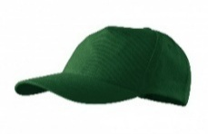
2. | Žieminė kepurė | Žieminė kepurė dvigubo mezgimo su pašiltinimu.  Audinio sudėtis: viršus-100% nertinis akrilas, vidaus pašiltinimas-100% poliesteris „Thinsulate“ arba lygiavertis.  Spalva: tamsi mėlyna, tamsi žalia, pilka arba juoda (tiksli audinio spalva pasirenkama iš nurodytų galimų spalvų gamos užsakymo metu). Dydis: universalus. | 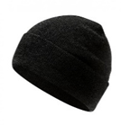
3. | Marškinėliai trumpomis rankovėmis | Universalūs marškinėliai trumpomis rankovėmis, apvalia, elastinga, gerai priglundančia apykakle su šoninėmis siūlėmis, tiesaus silueto.  Audinys: 100 % medvilnė.  Gramatūra: ne mažiau 180 g/m².  Audinio spalva: juoda, tamsi pilka, tamsi mėlyna (tiksli audinio spalva pasirenkama iš nurodytų galimų spalvų gamos užsakymo metu).  Dydžiai: S-4XL (tikslūs dydžiai bus nurodomi užsakymo metu). | 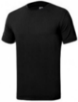
4. | Darbo kelnės | Darbinės kelnės. Juosmuo elastingas, kelnių juosmens srityje-kilpos diržui, užtraukiamos užtrauktuku ir užsegamos sagute, ne mažiau 4 kišenių. Kelių dalis sustiprinta, turi būti specialūs antsiuvai įkišamiems antkeliams.  Audinio savybės: drobinio pynimo audinys.  Audinio sudėtis: 35-60% medvilnė, 65-40% poliesteris, gali būti iki 5% elastano (audinio sudedamųjų pluoštų procentų suma turi sudaryti 100 %).  Gramatūra: 250-350 g/m².  Galimos audinio spalvos: tamsiai pilka, tamsi žalia, arba tamsi mėlyna, gali būti kontrastingų spalvų detalių (tiksli audinio spalva pasirenkama iš nurodytų galimų spalvų gamos užsakymo metu).  Dydžiai: S-4XL (tikslūs dydžiai bus nurodomi užsakymo metu). | 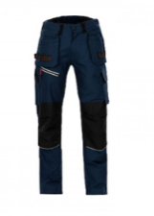
5. | Antistatinės darbo kelnės degalinės darbuotojams | Antistatinės darbo kelnės tinkamos degalinių darbuotojams dirbantiems aplinkoje, kurioje yra degiųjų medžiagų (degalų garų) ir užsiliepsnojimo rizika. Drabužis turi apsaugoti nuo elektrostatinio krūvio kaupimosi, mažinti kibirkščiavimo riziką. Kelnės turi būti su šviesą atspindinčiomis juostomis klešnių apačioje, kurių plotis nuo 2 iki 5 cm. Turi turėti ne mažiau kaip dvi kišenes, kilpeles diržui ir pusiau elastingą juosmenį (guma šonuose arba nugaroje). Kelnės užtraukiamos paslėptu užtrauktuku ir užsegamos paslėpta sagute.  Audinio sudėtis: 60-65% medvilnė, 40-35% poliesteris ir 1-2% antistatinis (anglies) pluoštas (audinio sudedamųjų pluoštų procentų suma turi sudaryti 100 %). Audinys apdirbtas fluorokarbono arba lygiaverte.apdaila (atsparus naftos produktams ir tepalams).  Gramatūra: 240-300 g/m².  Galimos spalvos: pilka, tamsi mėlyna, tamsi žalia, gali būti kontrastingų spalvų detalių (tiksli audinio spalva pasirenkama iš nurodytų galimų spalvų gamos užsakymo metu).  Dydžiai: S-3XL (tikslūs dydžiai bus nurodomi užsakymo metu).  Gaminys turi būti sertifikuotas šiais ES standartais: EN 1149-5, EN ISO 11612 (A1 B1 C1) arba atitikti lygiaverčius, užtikrinančius ne žemesnį apsaugos lygį. | 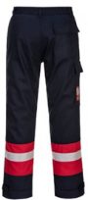
6. | Šiltas darbo džemperis (vyriškas | Vyriškas sportinio stiliaus flisinis arba lygiavertės medžiagos džemperis. Užsegamas užtrauktuku per visą džemperio ilgį. Dvi šoninės, užtrauktukais užtraukiamos kišenės.  Audinys: 100% poliesteris arba poliesteris su iki 5% elastano priedu (flisinis arba lygiavertis audinys).  Gramatūra: ne mažiau 260 g/m².  Galimos spalvos: juoda, tamsi žalia, tamsi mėlyna, pilka, galimi kontrastinės spalvos intarpai (tiksli audinio spalva pasirenkama iš nurodytų galimų spalvų gamos užsakymo metu).  Galimi dydžiai: S-4XL (tikslūs dydžiai bus nurodomi užsakymo metu). | 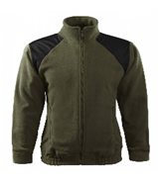
7. | Šiltas darbo džemperis (moteriškas) | Moteriškas sportinio stiliaus flisinis arba lygiavertės medžiagos džemperis. Užsegamas užtrauktuku per visą džemperio ilgį. Dvi šoninės, užtrauktukais užtraukiamos kišenės.  Audinys: 100% poliesteris arba poliesteris su iki 5% elastano priedu (flisinis arba lygiavertis audinys).  Gramatūra: ne mažiau 260 g/m².  Galimos spalvos: juoda, t. žalia, t. mėlyna, pilka, galimi kontrastinės spalvos intarpai (tiksli audinio spalva pasirenkama iš nurodytų galimų spalvų gamos užsakymo metu).  Galimi dydžiai: S-2XL (tikslūs dydžiai bus nurodomi užsakymo metu). | 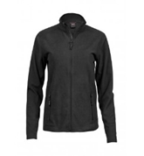
8. | Antistatinis darbo džemperis degalinės darbuotojams (universalus) | Antistatinis flisinis arba lygiavertės medžiagos džemperis, universalaus modelio, tinkamas dėvėti ATEX aplinkoje (degalinės darbuotojams). Užtraukiamas paslėptu užtrauktuku per visą ilgį. Elastingi rankogaliai prisitaiko prie riešo apimties. Paaukštinta apykaklė, ne mažiau kaip dvi šoninės, užtrauktukais užtraukiamos kišenės.  Audinys: 50-65% modifikuotas akrilas, 50-33% medvilnė, 1-2% antistatinis (anglies) pluoštas (audinio sudedamųjų pluoštų procentų suma turi sudaryti 100 %).  Gramatūra: ne mažiau 260 g/m².  Spalva: tamsiai mėlyna, tamsi žalia, juoda, pilka, galimi kontrastinės spalvos intarpai (tiksli audinio spalva pasirenkama iš nurodytų galimų spalvų gamos užsakymo metu).  Dydžiai: nuo S iki 3XL (tikslūs dydžiai bus nurodomi užsakymo metu).  Gaminys turi būti sertifikuotas šiais ES standartais: EN 1149-5, EN ISO 11612 (A1 B1 C1) arba atitikti lygiaverčius, užtikrinančius ne žemesnį apsaugos lygį. | 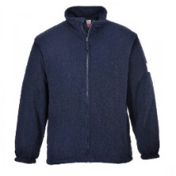
9. | Antistatinė žieminė striukė degalinės darbuotojams | Antistatinė šilta striukė su gobtuvu ir šviesą atspindinčiomis juostomis tinkanti darbui ATEX aplinkoje. Turi paaukštintą apykaklę, reguliuojamą gobtuvą ir ne mažiau kaip dvi kišenes. Striukė užtraukiama užtrauktuku, paslėptu po atvartu, rankogaliai elastingi. Striukės audinys neutralizuoja statinį krūvį, neleidžia įsielektrinti.  Audinio sudėtis: išorinis audinys: 98-99% medvilnė arba medvilnė/poliesteris, papildytas 2-1% antistatiniu (anglies) pluoštas; pašiltinimas: liepsnai atsparus poliesterio užpildas; pamušalo audinys: liepsnai atsparus pamušalas.  Išorinio audinio tankis: ne mažiau 245 g/m².  Galimos spalvos: pilka, tamsi mėlyna, tamsi žalia, galimi kontrastinės spalvos intarpai (tiksli audinio spalva pasirenkama iš nurodytų galimų spalvų gamos užsakymo metu).  Dydžiai: S-3XL (tikslūs dydžiai bus nurodomi užsakymo metu).  Gaminys turi būti sertifikuotas šiais ES standartais: EN 1149-5, EN ISO 11612 (A1 B1 C1) arba atitikti lygiaverčius, užtikrinančius ne žemesnį apsaugos lygį. | 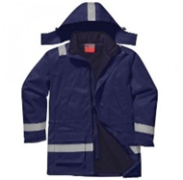
10. | Darbinė žieminė striukė, (moteriška) | Moteriška žieminė striukė, vandens pralaidumas-ne mažiau 2000 mm, neperpučiama. Pagaminta iš tvirto, minkšto poliesterinio audinio. Erdvus, reguliuojamo dydžio, pašiltintas gobtuvas. Striukė turi ne mažiau dvi kišenes, užsegama užtrauktuku.  Audinio sudėtis: išorinė striukės dalis pagaminta iš poliesterio arba kito sintetinio pluošto audinio, gramatūra: ne mažiau 190 g/m²; pamušalas-100% poliesteris arba flisas, gramatūra: ne mažiau 100 g/m².  Galimos spalvos: tamsi žalia, tamsi mėlyna, pilka, juoda, galimi kontrastinės spalvos intarpai (tiksli audinio spalva pasirenkama iš nurodytų galimų spalvų gamos užsakymo metu).  Dydžiai: XS-2XL (tikslūs dydžiai bus nurodomi užsakymo metu).  Gaminys turi atitikti standartus EN 343 (apsauga nuo lietaus) ir EN 342 (apsauga nuo šalčio) arba lygiaverčius. | 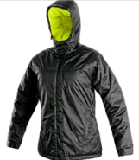
11. | Darbinė žieminė striukė (vyriška) | Šilta neperpučiama žieminė darbo striukė, impregnuota PU. Dvipusis užtrauktukas, paslėptas po atvartu. Su šviesą atspindinčiomis juostomis ant krūtinės, nugaros ir/ar rankovių. Reguliuojami išorės rankogaliai, bei yra papildomi vidiniai rankogaliai. Pašiltintas, reguliuojamo dydžio, nusegamas gobtuvas. Prailginta nugaros sritis. Kišenės užtraukiamos užtrauktukais arba atvartais. Audinio sudėtis: išorinis audinys: 100% drobinio pynimo poliesteris impregnuotas PU, ne mažiau 190 g/m² gramatūros, pašiltinimas: sinteponas, ne mažiau 200 g/m², pamušalas: poliesteris arba flisas.  Atsparumas drėgmei iš išorės: ne mažiau 2000 mm.  Galimos spalvos: tamsi žalia, tamsi mėlyna, pilka, juoda, galimi kontrastinės spalvos intarpai (tiksli audinio spalva pasirenkama iš nurodytų galimų spalvų gamos užsakymo metu).  Dydžiai: S-4XL (tikslūs dydžiai bus nurodomi užsakymo metu).  Gaminys turi atitikti standartus EN 343 (apsauga nuo lietaus) ir EN 342 (apsauga nuo šalčio) arba lygiaverčius. | 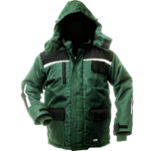

3. KITI REIKALAVIMAI
3.1. Ant kiekvieno gaminio turi būti prisiūtos etiketės su dydžiu bei aiškiais skalbimo ir priežiūros nurodymais bei atitikimo standartams žymėjimas.
3.2. Garantinis terminas prekių kokybei – ne trumpesnis kaip 6 mėn. nuo pristatymo datos.
3.3. Garantijos galiojimo metu pranešti trūkumai turi būti Tiekėjo ištaisyti, netinkamos kokybės prekės pakeistos tinkamos kokybės prekėmis.
3.4. Rūbų dydžių neatitikimo atveju, prekės turi būti pakeistos per 15 (penkiolika) kalendorinių dienų po informacijos raštu pateikimo.
3.5. Pristatymo terminas: iki 35 kalendorinių dienų nuo užsakymo raštu pateikimo.

